моменты очень важно перехватить инициативу, чтобы сформировать у девочки правильное представление о месячных и уберечь от дезинформации.
- Примерно с 10-летнего возраста, когда ваша дочь будет проходить плановые медицинские проверки (диспансеризацию), вы должны подготовить ее к тому, что врач может спросить, не было ли у нее менструации.
Очень важно рассказать девочкам правду и дать точную информацию о половом созревании, менструации и всем, что с этим связано, не откладывая эти вопросы «на потом».
Хорошо, если бы этот разговор состоялся до начала месячных, лет в 10-11. Такой «ликбез» - очень правильное решение родителей, при условии, что они смогут изложить информации в доступной для девочки этого возраста форме.
Конечно, вы должны учитывать, что кое-что об «этом» девочка уже знает. Она общается с подругами, смотрит телевизор, получает информацию с экрана компьютера, со страниц газет и журналов. Однако это не должно отменить ваше решение рассказать дочери о месячных. Вам надлежит понять, что именно ей известно о женской физиологии, а затем дополнить и скорректировать эти знания, которые, кстати, могут быть совершенно неадекватными.
Прежде всего, расскажите о строении женского организма, объясните, что в результате взросления в нем обязательно происходят физиологические процессы, а это и есть причина появления месячных. Девочка должна понять, что к менструальному циклу нужно относиться как к естественному явлению, а не как к болезни ли неприятности.
При этом лучше поменьше говорить о болях, которые иногда бывают при менструациях. Упомянуть о болезненных ощущениях нужно вскользь, сказать, что они никак не повлияют на обычный образ жизни.
Если разговор с дочерью получился, и она с благодарностью приняла вашу информацию и советы, обсудите и такую щепетильную тему, как беременность. Девочка вступает во взрослую жизнь, эти знания помогут ей в будущем не совершить ошибок и сохранить свое здоровье.

Ресурсный Центр по профилактике социального сиротства
Курган, 2015

Государственное бюджетное учреждение дополнительного образования
«Центр помощи детям»

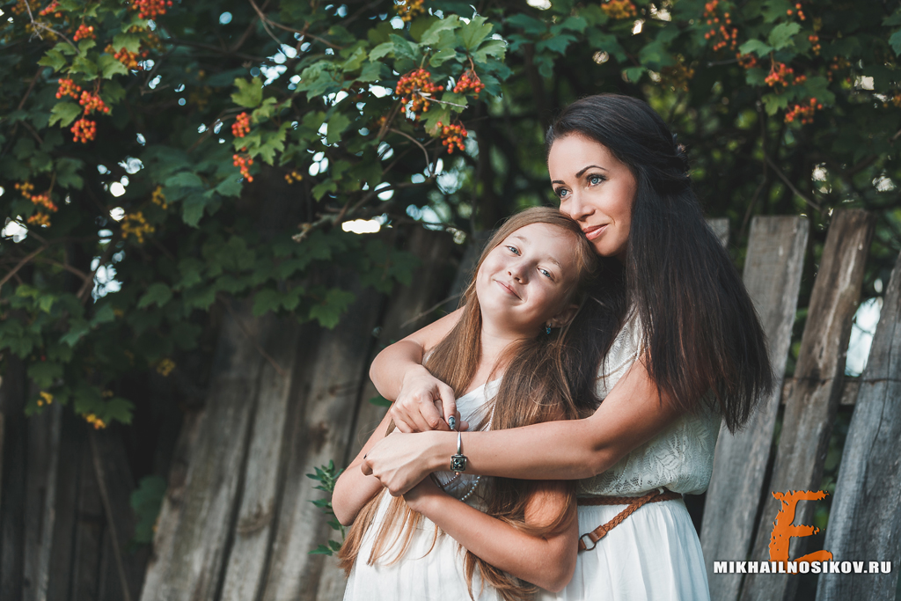

Первый взрослый разговор с дочерью

Время, когда девочка превращается в девушку, — непростое и даже в чем-то опасное. Милая, кроткая малышка становится ершистым подростком, у неё меняется характер, привычки, даже внешность, формируется фигура. Организм начинает работать по-другому — смещается центр тяжести, «кипят» гормоны. Девочка начинает задумываться о своей привлекательности, ценности, будущей женской судьбе. И рано или поздно процесс перехода из девочки в девушку дает о себе знать чисто физиологически.
Даже если девочка подготовлена к будущим переменам, ей нередко кажется, что она заболевает, что с ней происходит что-то грязное, неприятное, тягостное. Болезненные ощущения, гигиенические неудобства, страх, что это увидят мальчики в классе, папа, братья, что они будут смеяться или начнут презирать «неряху». Перепады настроения, тоска, слезливость — девочка чувствует себя одинокой. Ей очень важна поддержка старших женщин семьи… А мама нередко сама не знает, что тут сказать.
Сладкая дочурка повзрослела, ещё немного — и придет время невеститься, потом она выйдет замуж, а там не за горами и внуки. Это один из первых колокольчиков увядания, будущей старости — молодые растут, зрелые становятся пожилыми. Юная красавица затмит седеющую матрону, займет её место в сердцах мужчин семьи… Иллюзия, страх — но освободиться от него бывает нелегко. Легче сделать вид, что моя дочь — вечная девочка, ну а я вечно молодая мать.
Другая проблема — запретные темы. Наши бабушки зачастую вообще не объясняли мамам, что происходит с их телом и почему, как ухаживать за собой и заботиться о себе. Тема «низа» вообще считалась стыдной, неприличной. А информацию девочки черпали из разговоров подруг во дворе. К сожалению, нередко она оказывалась недостаточной, а то и вредной.
Это действительно тяжело — обсуждать с дочкой интимные проблемы, касаться вопросов, о которых даже с подругами не всегда поговоришь. Но без разговора по душам не обойтись — ведь поговорить надо не только о месячных очищениях, но и о формировании женственности вообще. Рассказать об ответственности и радости будущего материнства, о замужестве, любви и влюбленности, о разумной осторожности в отношениях с противоположным полом. Предупредить об опасностях «взрослой» жизни.
Степень откровенности беседы каждая мама определяет для себя сама — кто-то предпочтет ограничиться общими рассуждениями, кто-то опишет всё в подробностях, поделится собственным опытом и собственными ошибками. Главное, чтобы дочь не оставалась невежественной, могла позаботиться о себе и уберечь себя — невинность не тождественна незнанию.
Очень важно научить девочку следить за собой, и рассказывать маме, если что-то идет не так. Гинекологические заболевания и пороки развития половой сферы нередко диагностируются в подростковом возрасте, и чем раньше начать лечение, тем выше шанс сохранить хрупкое женское здоровье.
Для объяснений многие мамы используют популярные книги для девочек и обучающие ролики. При желании можно подыскать достаточно консервативный и целомудренный источник информации, не рекламирующий то, о чем, по мнению родителей, дочерям знать не следует. Но доверительной беседы это не заменит. Скорее всего, и маме, и дочке будет немного неловко, стыдно, но через неловкость надо пройти — впоследствии вам станет проще говорить и на другие непростые темы.
В некоторых народных традициях практикуются специальные обряды и ритуалы взросления для девочек, становящихся девушками, — ведь ещё несколько сот лет назад начало менструации говорило о готовности к браку. Славянские отроковицы «вскакивали в поневу», у малых народов Кавказа на будущих невест надевали украшения и изменяли плетение кос, у многих первобытных народов этот непростой период знаменовался уединением и постом. Считалось, что юные девушки более остальных подвержены порче и сглазу. В народных поверьях есть толика истины — психологическая травма, испуг или унижение могут травмировать женскую самооценку, затруднить вступление в брак.
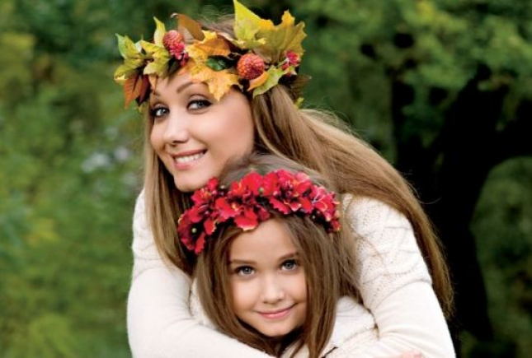
Поэтому так важно преодолеть собственную стыдливость и неловкость, найти время побеседовать с девочкой, утешить и успокоить её. Возможно, стоит сделать ей подарок, символизирующий новый статус, — нарядное платье, простенькое ювелирное украшение, туфли на маленьком каблуке. Поделиться историями из жизни, рассказать что-то важное и доверительное. И, конечно же, ответить на все возникающие вопросы.
Деликатность и такт необходимы и маме, и дочке. Зато доверительный разговор «о своем, о женском» сблизит их, сделает ещё роднее!
Подобно тому, как родители могут быть смущены из-за необходимости говорить с дочерью о менструации, она тоже может испытывать неудобства при обсуждении подобной темы с родителями. Если вам сложно начать разговор с дочерью на такую щекотливую тему, можем предложить несколько приемов, которые облегчат вашу участь:
- Ищите хорошие книги, видео или DVD-диски, которые могут содействовать формированию более комфортной и образовательной беседы.
- Посоветуйтесь с участковым врачом о том, как говорить о менструации и половом созревании.
- «Подбросьте» дочери доступную для нее информацию, чтобы она могла самостоятельно ее посмотреть или прочесть.
- Чтобы сдвинуться с мертвой точки, попросите девочку задать несколько интересующих ее вопросов, которые помогут вам облегчить начало разговора. Спросите, может быть, ее что-то интересует, когда она вместе с вами идет в магазин или в аптеку, где вы покупаете себе средства личной гигиены или лекарства.
- Если вы вдруг услышите, что ваш ребенок рассказывает что-то тематически связанное с менструацией, стимулируйте беседу, спрашивая, откуда она это узнала. В такие

